Спецслужбы Пакистана предотвратили теракт, планировавшийся на Пасху

В Лахоре (Пакистан) службы безопасности предотвратили запланированный на Пасху теракт, арестовав женщину, которая призналась, что собиралась взорвать себя у здания церкви во время пасхальных празднований. В том же рейде 14 апреля службами безопасности был уничтожен еще один возможный террорист, на месте были обнаружены два пояса смертника и несколько ручных гранат.

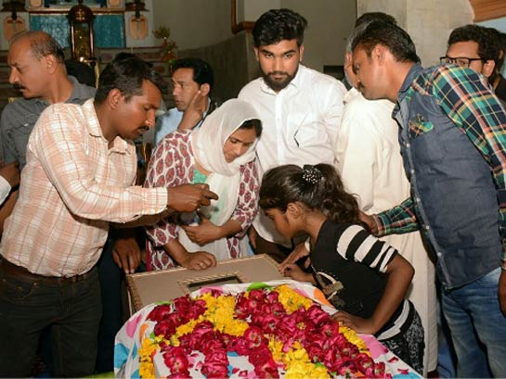*В 2016 году на Пасху был совершен теракт в парке Лахора, когда христиане вышли на празднование Пасхи. 74 человека были убиты. Погибло много детей, в том числе две девочки-христианки, чьи похороны изображены на фото*

В прошлом году в результате теракта, произошедшего в день Пасхи, погибло 74 человека. [Террорист-смертник подорвал себя среди толпы христиан, гуляющей в парке Гульшан Икбал в Лахоре](http://barnabasfund.ru/pomoshh-hristianam-lahora-postradavshim-v-terakte-na-pashu/).

За неделю до Пасхи произошел [теракт в Египте, когда христиане праздновали Вербное воскресенье](http://barnabasfund.ru/teraktyi-v-egipte-postradavshim-nuzhna-pomoshh/): по меньшей мере 46 человек погибло в результате взрывов, устроенных смертниками в двух церквях.